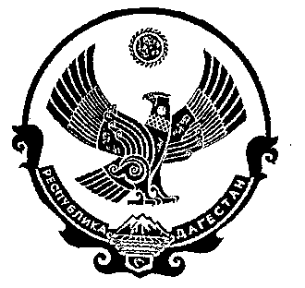
РЕСПУБЛИКА ДАГЕСТАН

СОБРАНИЕ ДЕПУТАТОВ МУНИЦИПАЛЬНОГО РАЙОНА «ДЕРБЕНТСКИЙ РАЙОН»

368600, г. Дербент, ул. Гагарина, 23 тел: 4-31-75

Утверждаю
Председатель Собрания депутатов МР «Дербентский район» . _____ Семедов М.А.
Проект повестки тридцать девятого заседания Собрания депутатов
муниципального района «Дербентский район»
«5» апреля 2021 год. г.Дербент

1. «Отчет Главы МР «Дербентский район» о результатах своей деятельности и результатах работы администрации за 2020 год».
Информация – глава МР «Дербентский район» Рагимов М.Г.

2. «Отчет об исполнении бюджета МР «Дербентский район» за 2020 год»
Информация – врио начальника ФУ администрации МР «Дербентский район» Алифханов П.А

3.«О внесении изменений в решение Собрания депутатов МР «Дербентский район» №36/1 от 28 декабря 2020 года «О районном бюджете МР «Дербентский район» на 2021 год и плановый период 2022 и 2023 годов».
Информация - врио начальника МУ «Финансовое управление администрации МР «Дербентский район» Алифханов П.А.
4. « О внесении изменений и дополнений в Устав муниципального образования « Дербентский район». Информация - управляющий делами администрации МР «Дербентский район» Алимагомедов М.Г.
5.«Об утверждении Положения о знаке отличия « За заслуги перед Дербентским районом». Информация - управляющий делами администрации МР «Дербентский район» Алимагомедов М.Г.
6. «Об утверждении Правил землепользования и застройки сельского поселения «сельсовет Чинарский»». Информация - начальник отдела архитектуры и градостроительства Ибрагимов Вадим Фахратдинович.

Заседание Собрания МР «Дербентский район» состоится 5 апреля 2021 года, в 10 часов в актовом зале администрации МР «Дербентский район» по адресу : г. Дербент ул. Гагарина 23.

